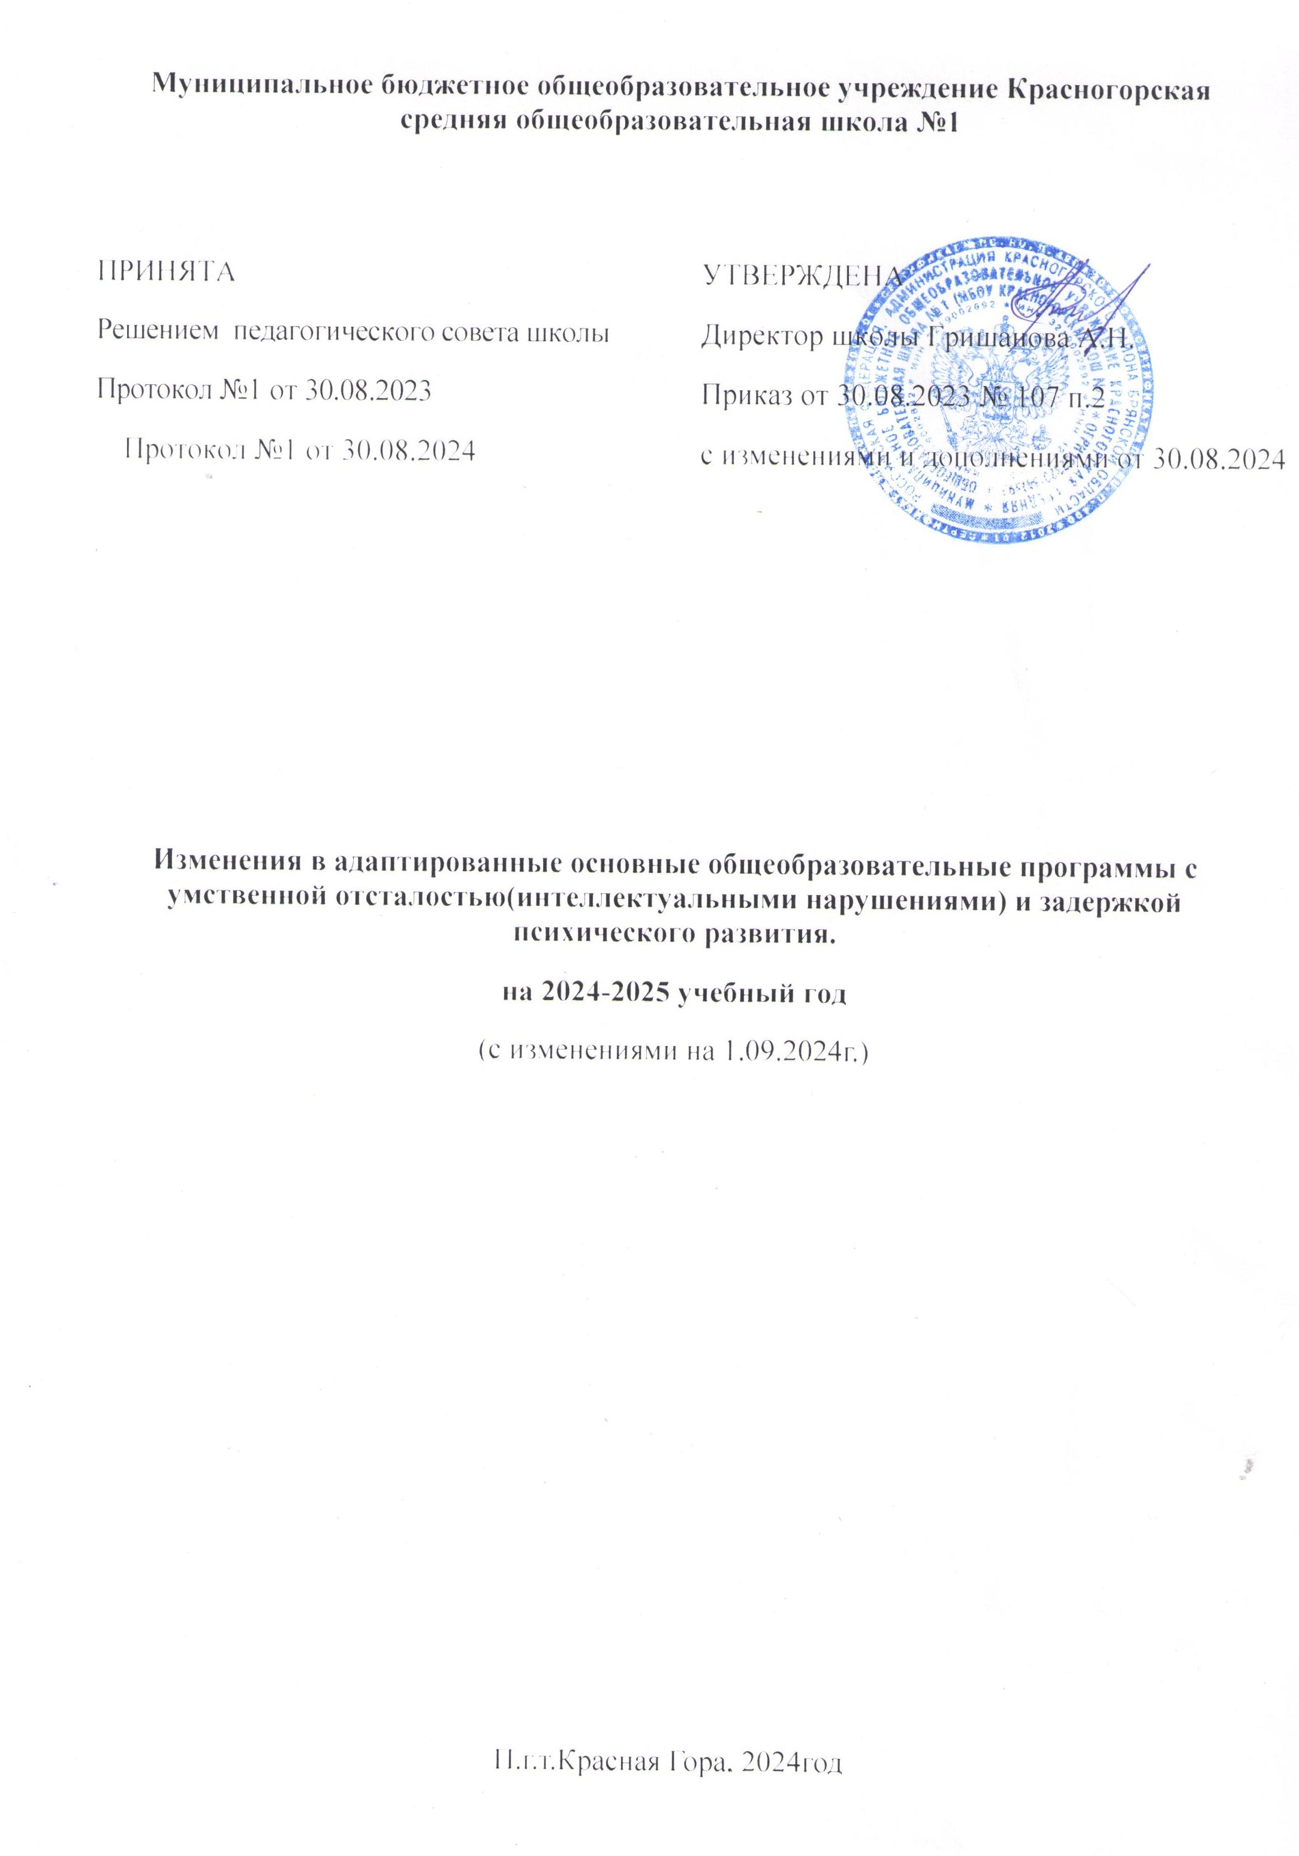

МУНИЦИПАЛЬНОЕ БЮДЖЕТНОЕ ОБЩЕОБРАЗОВАТЕЛЬНОЕ УЧРЕЖДЕНИЕ Красногорская средняя общеобразовательная школа№1

ПРИКАЗ

30.08.2024 №107 п.2

О внесении изменений в адаптированные основные образовательные программы начального и основного общего образования

На основании приказа Министерства просвещения Российской Федерации от 24.11.2022 №1023 «Об утверждении федеральной адаптированной образовательной программы начального общего образования для обучающихся с ограниченными возможностями здоровья», приказа Министерства просвещения Российской Федерации от 24.11.2022 №1025 «Об утверждении федеральной адаптированной образовательной программы основного общего образования для обучающихся с ограниченными возможностями здоровья», приказа Министерства просвещения Российской Федерации от 24.11.2022 №1026 «Об утверждении федеральной адаптированной образовательной программы обучающихся с умственной отсталостью (интеллектуальными нарушениями), приказа Министерства просвещения Российской Федерации «О внесении изменений в некоторые приказы Министерства просвещения Российской Федерации, касающиеся федеральных адаптированных образовательных программ» №495 от 17.07.2024, в соответствии с решением Педагогическогосовета№1от 30.08.24г

ПРИКАЗЫВАЮ:

1. Внести изменения в адаптированные образовательные программы начального общего образования (далее – АООП НОО) (приложение № 1);
2. Внести изменения в адаптированные образовательные программы основного общего образования (далее –АООП ООО) (приложение № 1);
3. Утвердить изменения, которые вносятся в АООП НОО, АООП ООО.
4. Обеспечить реализацию АООП НОО, АООП ООО с внесенными изменениями и дополнениями с 01 сентября 2024г
5. Контроль за исполнением настоящего приказа оставляю за собой.

Приложение №1

к приказу

Изменения, которые вносятся **в** Адаптированную основную образовательную программу начального и основного общего образования

# Целевой раздел

Планируемые результаты освоения обучающимися АООП НОО,АООП ООО

Слова по учебному предмету «Профильный труд» «заменить словами «По учебному предмету Труд (технология)» по всему тексту. Планируемые результаты изложить в редакции (Федеральная адаптированная рабочая программа по учебному предмету "Труд (технология)).

# Содержательный раздел

Рабочие программы отдельных учебных предметов Название Рабочей программы по учебному предмету «Профильный труд» заменить словами «по учебному предмету Труд (технология) по всему тексту.

Содержание адаптированной рабочей программы по учебному предмету «Труд (технология)» изложить в редакции в редакции (Федеральная адаптированная рабочая программа по учебному предмету "Труд (технология).

3.Организационный раздел

Учебный план

|  |  |
| --- | --- |
| Предметная область | Учебный предмет |
| Технология | Труд (технология) |

.